**Chương 4 . Thiết kế hệ thống**

**4.1.Xác định tiến trình hệ thống**

**4.1.1.Xác định tiến trình máy tính.**

|  |  |  |
| --- | --- | --- |
| **STT** | **Tiến trình nghiệp vụ (DFD 2)** | **Tiến trình hệ thống** |
| 1 | Chấm công giờ hành chính | Quẹt thẻ vào máy chấm công  Ghi nhận quẹt thẻ giờ hành chính  Kiểm soát dữ liệu nhập vào  Tính toán trễ,sớm làm giờ hành chính  Lưu thông tin chấm công giờ hành chính  In ra bảng chấm công giờ hành chính  **Tìm kiếm thông tin chấm công giờ hành chính** |
| 2 | Chấm công làm thêm | Quẹt thẻ vào máy chấm công  Ghi nhận quẹt thẻ giờ làm thêm  Kiểm soát dữ liệu nhập vào  Tính toán giờ vào,giờ ra làm thêm  Lưu thông tin chấm công làm thêm  In ra bảng chấm công làm thêm  **Tìm kiếm thông tin chấm công làm thêm** |
| 3 | Thống kê chấm công làm giờ hành chính,làm thêm | Mở form thống kê chấm công giờ hành chính,làm thêm  Chọn các điều kiện thống kê chấm công (theo phòng ban,theo thời gian,..)  Thống kê chấm công  In thống kê chấm công,xuất ra file word,excel... |
| 4 | Lập phiếu lương cụ thể | Mở form lập phiếu lương cụ thể  Chọn khoảng thời gian tính lương  Kiểm soát dữ liệu được nhập vào  Tính toán lương cho từng nhân viên  In ra phiếu lương cho từng nhân viên  **Tìm kiếm phiếu lương** |
| 5 | Lập báo cáo thống kê về lương,thưởng | Mở form thống kê về lương thưởng  Chọn điều kiện thống kê lương,thưởng(theo phòng ban,theo thời gian,theo tiền lương,theo tiền thưởng,…)  Thống kê lương,thưởng  In thống kê lương thưởng,xuất ra file word,excel… |

**4.1.2.Xác định bảng quan hệ**

|  |  |  |  |
| --- | --- | --- | --- |
| **STT** | **Kho dữ liệu**  **(DFD 2)** | **Bảng quan hệ** | **Tiến trình hệ thống** |
| 1 | Chấm công của nhân viên | CHAM_CONG_GIO HANH CHINH  CT_ CHAM_CONG_GIO HANH CHINH  CHAM_CONG_LAM_THEM  CT_CHAM_CONG_LAM_THEM  XIN_NGHI | Ghi nhận quẹt thẻ giờ hành chính  Ghi nhận quẹt thẻ giờ làm thêm  Tính toán giờ vào trễ, ra sớm làm giờ hành chính  Tính toán giờ vào, giờ ra làm thêm  Lưu thông tin chấm công giờ hành chính  Lưu thông tin chấm công làm thêm  In phiếu chấm công giờ hành chính  In phiếu chấm công làm thêm  Thống kê chấm công  In phiếu thống kê chấm công  **Tìm kiếm thông tin chấm công giờ hành chính**  **Tìm kiếm thông tin chấm công làm thêm** |
| 2 | Nhân viên | NHAN_VIEN | Ghi nhận quẹt thẻ giờ hành chính  Ghi nhận quẹt thẻ giờ làm thêm |
| 3 | Danh mục hệ số lương, phụ cấp,bảo hiểm,thuế | CHUC_VU  QUY_DINH_HE_SO  QUY_DINH_THUE_TNCN  QUY_DINH_CHE_DO  QUYET_DINH_TANG_LUONG | Tính toán lương,thưởng cho từng nhân viên  Thống kê lương,thưởng |
| 4 | Trả lương,thưởng | THANH_TOAN_LUONG  THANH_TOAN_THUONG  KHEN_THUONG | Tính toán lương,thưởng cho từng nhân viên  In phiếu lương cho từng nhân viên  Thống kê lương,thưởng  In thống kê lương,thưởng  **Tìm kiếm phiếu lương** |

**4.1.3.Vẽ DFD hệ thống** :

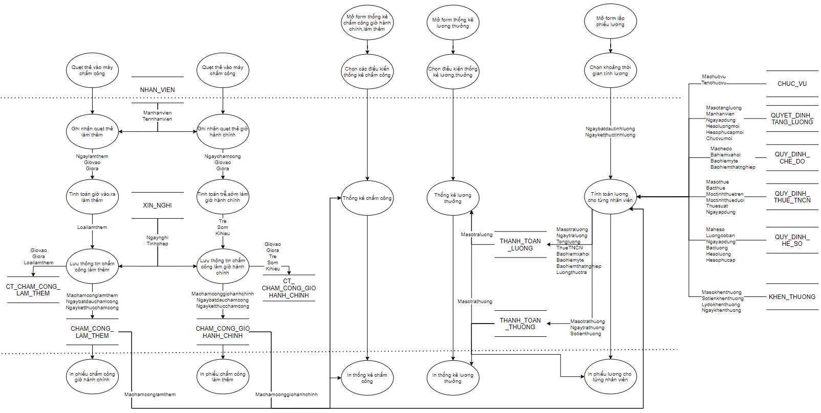

**4.1.4.Viết kịch bản cho hệ thống**

* **Tiến trình giao diện**

|  |  |  |
| --- | --- | --- |
| **Tên tiến trình** | | **MỞ FORM THỐNG KÊ CHẤM CÔNG GIỜ HÀNH CHÍNH,LÀM THÊM** |
| **Mô tả** | | Thực hiện việc thống kê chấm công thông qua việc mở ứng dụng chấm công và form thống kê |
| **Tác nhân** | **Chính** | Nhân viên bộ phận quản lý nhân sự |
| **Phụ** | Không có |
| **Tiền điều kiện** | | Người dùng đã đăng nhập hệ thống với quyền của nhân viên bộ phận quản lý nhân sự |
| **Hậu điều kiện** | **Thành công** | Hiển thị form chọn điều kiện thống kế chấm công của phần mềm |
| **Lỗi** | Hiển thị thông báo lỗi “mất mạng” hoặc “sự cố không xác định” |
| **ĐẶC TẢ TIẾN TRÌNH** | | |
| **Luồng sự kiện chính/Kịch bản chính** | | |
| Tiến trình bắt đầu người dùng ấn vào phần “thống kê chấm công” trên thanh tác vụ phần mềm   * 1.Hiển thị lên màn hình form thống kê chấm công với các select box,text box,check box để người dùng chọn điều kiện thống kê * 2.Hiển thị lên màn hình dữ liệu chấm công gần đây | | |
| **Luồng sự kiện phát sinh/kịch bản phát sinh** | | |
| **Hiển thị form thống kê chấm công không thành công** | | |
| * Trong tiến trình “Mở form thống kê chấm công”,người dùng tắt đi khi đang load dữ liệu hoặc mất mạng/mất điện | | |

|  |  |  |
| --- | --- | --- |
| **Tên tiến trình** | | **CHỌN CÁC ĐIỀU KIỆN THỐNG KÊ CHẤM CÔNG** |
| **Mô tả** | | Người dùng chọn các điều kiện trong phần thống kê chấm công để chuẩn bị in ra báo cáo |
| **Tác nhân** | **Chính** | Nhân viên bộ phận quản lý nhân sự |
| **Phụ** | Không có |
| **Tiền điều kiện** | | Người dùng đã đăng nhập hệ thống với quyền của nhân viên bộ phận quản lý nhân sự,đã mở form thống kê chấm công |
| **Hậu điều kiện** | **Thành công** | Các điều kiện đã được chọn đầy đủ,chuẩn bị được tính toán để thống kê ra |
| **Lỗi** | Hiển thị thông báo lỗi “mất mạng” hoặc “sự cố không xác định” |
| **ĐẶC TẢ TIẾN TRÌNH** | | |
| **Luồng sự kiện chính/Kịch bản chính** | | |
| Tiến trình bắt đầu người dùng ấn vào phần “thống kê chấm công” trên thanh tác vụ phần mềm   * 1.Hiển thị lên màn hình form thống kê chấm công với các select box,text box,check box để người dùng chọn điều kiện thống kê * 2.Hiển thị lên màn hình dữ liệu chấm công gần đây * 3.Chọn các điều kiện thống kê về chấm công,ví dụ như ngày bắt đầu chấm,ngày kết thúc chấm,chức vụ,ngày chấm,tên nhân viên,… | | |
| **Luồng sự kiện phát sinh/kịch bản phát sinh** | | |
| **Hiển thị form thống kê chấm công không thành công** | | |
| * Trong tiến trình “Chọn điều kiện thống kê chấm công”,người dùng tắt đi khi đang load dữ liệu hoặc mất mạng/mất điện | | |

* **Tiến trình xử lý**

|  |  |  |
| --- | --- | --- |
| **Tên tiến trình** | | **THỐNG KÊ CHẤM CÔNG** |
| **Mô tả** | | Máy tính xử lý,tính toán,ghép nối dữ liệu trong csdl để hiện thị ra thống kê theo điều kiện đã được chọn |
| **Tác nhân** | **Chính** | Nhân viên bộ phận quản lý nhân sự |
| **Phụ** | Không có |
| **Tiền điều kiện** | | Người dùng đã đăng nhập hệ thống với quyền của nhân viên bộ phận quản lý nhân sự,đã mở form thống kê chấm công,đã chọn điều kiện thống kê |
| **Hậu điều kiện** | **Thành công** | Hiển thị ra thống kê chấm công theo các điều kiện đã được chọn |
| **Lỗi** | Hiển thị thông báo lỗi “Chọn điều kiện thiếu/chưa đầy đủ” hoặc “mất mạng” hoặc “sự cố không xác định” |
| **ĐẶC TẢ TIẾN TRÌNH** | | |
| **Luồng sự kiện chính/Kịch bản chính** | | |
| Tiến trình bắt đầu người dùng ấn nút“thống kê ” trên thanh tác vụ của form thống kê chấm công   * 1.Lặp Kiểm tra điều kiện thống kê   Nếu điều kiện thống kê thiếu/chưa đủ  Hiển thị thông báo “Điều kiện thiếu,vui lòng kiểm tra lại”  Làm đậm màu/phát sáng vào vùng chọn điều kiện thiếu  Nếu điều kiện thống kê chưa chính xác  Hiển thị thông báo “Điều kiện bị sai,vui lòng kiểm tra lại”  Làm đậm màu/phát sáng vào vùng chọn điều kiện sai  Cho đến khi kiểm tra hết thông tin điều kiện thống kê và điều kiện đã chính xác   * 2.Hiển thị dữ liệu thống kê lên màn hình   Nếu không có dữ liệu nào có điều kiện được chọn  Hiển thị thông báo “Không có dữ liệu phù hợp,dữ liệu trống”  Ngược lại  Hiển thị thống kê chấm công với các điều kiện đã chọn | | |
| **Luồng sự kiện phát sinh/kịch bản phát sinh** | | |
| **Hiển thị dữ liệu thống kê chấm công không thành công** | | |
| * Trong tiến trình “Thống kê chấm công”,người dùng tắt đi khi đang load dữ liệu hoặc mất mạng/mất điện | | |

|  |  |  |
| --- | --- | --- |
| **Tên tiến trình** | | **TÍNH TOÁN LƯƠNG,THƯỞNG CHO NHÂN VIÊN** |
| **Mô tả** | | Phần mềm thực hiện tính toán lương cho nhân viên |
| **Tác nhân** | **Chính** | Nhân viên bộ phận kế toán |
| **Phụ** | Không có |
| **Tiền điều kiện** | | Người dùng đã đăng nhập hệ thống với quyền của nhân viên bộ phận kế toán,đã mở form tính toán lương,thưởng,đã chọn xong ngày bắt đầu,kết thúc tính lương |
| **Hậu điều kiện** | **Thành công** | Bảng tính lương của các nhân viên được hiển thị ra |
| **Lỗi** | Hiển thị thông báo lỗi “chưa có dữ liệu chấm công” hoặc “mất mạng” hoặc “sự cố không xác định” |
| **ĐẶC TẢ TIẾN TRÌNH** | | |
| **Luồng sự kiện chính/Kịch bản chính** | | |
| Tiến trình bắt đầu người dùng ấn vào nút “Tính toán lương ” trên thanh tác vụ phần mềm trong form lập phiếu lương   * 1.Lặp kiểm tra điều kiện ngày bắt đầu tính,ngày kết thúc tính   Nếu chưa chọn đủ điều kiện ngày bắt đầu tính và ngày kết thúc tính  Hiển thị thông báo “vui lòng nhập ngày bắt đầu và kết thúc tính”  Làm đậm màu/phát sáng vào vùng chọn điều kiện thiếu  Nếu ngày bắt đầu và ngày kết thúc trùng nhau  Hiển thị thông báo “Ngày bắt đầu và kết thúc trùng nhau”  Làm đậm màu/phát sáng vào vùng chọn điều kiện thiếu  Đến khi : Điều kiện ngày bắt đầu,kết thúc tính lương hợp lệ   * 2.Tính toán lương của các nhân viên   Phần mềm trích xuất dữ liệu chấm công của nhân viên cùng với các dữ liệu quy định về hệ số lương,phụ cấp,quy định chế độ,thuế thu nhập cá nhân từ CSDL sau đó tính toán ra phiếu lương cụ thể   * 3.Hiển thị phiếu lương lên màn hình | | |
| **Luồng sự kiện phát sinh/kịch bản phát sinh** | | |
| **Hiển thị form thống kê chấm công không thành công** | | |
| * Trong tiến trình “In thống kê chấm công”,máy in hết mực,mất điện,…hiển thị thông báo “Sự cố in ấn” lên màn hình | | |

* **Tiến trình truy xuất dữ liệu**

|  |  |  |
| --- | --- | --- |
| **Tên tiến trình** | | **IN THỐNG KÊ CHẤM CÔNG** |
| **Mô tả** | | Người dùng in ra báo cáo chấm công |
| **Tác nhân** | **Chính** | Nhân viên bộ phận quản lý nhân sự |
| **Phụ** | Không có |
| **Tiền điều kiện** | | Người dùng đã đăng nhập hệ thống với quyền của nhân viên bộ phận quản lý nhân sự,đã mở form thống kê chấm công,đã thống kê xong chấm công |
| **Hậu điều kiện** | **Thành công** | Bảng thống kê chấm công được in ra |
| **Lỗi** | Hiển thị thông báo lỗi “Máy in bị hỏng” hoặc “chưa có máy in” hoặc “mất mạng” hoặc “sự cố không xác định” |
| **ĐẶC TẢ TIẾN TRÌNH** | | |
| **Luồng sự kiện chính/Kịch bản chính** | | |
| Tiến trình bắt đầu người dùng ấn vào phần “In thống kê ” trên thanh tác vụ phần mềm trong form thống kê chấm công   * Người dùng chọn số lượng bản in ra,1 mặt hoặc 2 mặt,tỷ lệ in ra,màu hoặc không màu,… * Người dùng nhận được bản in thống kê chấm công | | |
| **Luồng sự kiện phát sinh/kịch bản phát sinh** | | |
| **Hiển thị form thống kê chấm công không thành công** | | |
| * Trong tiến trình “In thống kê chấm công”,máy in hết mực,mất điện,…hiển thị thông báo “Sự cố in ấn” lên màn hình | | |

**4.2.Thiết kế kiểm soát**

**4.2.1.Xác định nhóm người dùng**

a.Nhóm người dùng nghiệp vụ : Dựa theo cơ cấu tổ chức,chúng ta chia nhóm người dùng nghiệp vụ thành 3 nhóm để thuận tiện cho việc vận hành và quản lý “Hệ thống quản lý chấm công theo hệ số”,gồm :

* Nhóm 1 : Nhóm người dùng “Bộ phận quản lý nhân sự”
* Thực hiện các công việc liên quan đến quản lý nhân sự,bao gồm chấm công làm thêm,chấm công giờ hành chính,tiếp nhận đơn xin nghỉ,làm báo cáo thống kê chấm công
* Nhóm 2 : Nhóm người dùng “Bộ phận kế toán”
* Thực hiện các công việc liên quan đến tài chính,cụ thể là tính toán lương,thưởng cho nhân viên,in phiếu lương cho nhân viên,làm báo cáo thống kê tài chính như : thống kê lương thưởng,thuế,chế độ,…
* Nhóm 3 : Nhóm người dùng “Bộ phận giám đốc”
* Thực hiện các công việc liên quan đến việc quản lý chung,ra các quyết định thay đổi về quy định,hệ số,chế độ,xem báo cáo để quyết định khen thưởng hoặc điều chỉnh hệ số lương thưởng,tăng lương

b.Nhóm người dùng quản trị :

* Bộ phận quản trị hệ thống.
* Thực hiện các công việc liên quan đến phân quyền người dùng,cấp quyền truy nhập,truy xuất thông tin của tất cả nhân viên trong hệ thống. Chỉnh sửa thông tin khi có sai sót từ hệ thống hoặc con người,bảo mật hệ thống,toàn vẹn dữ liệu

**4.2.2.Xác định tiến trình quản trị hệ thống :**

|  |  |  |
| --- | --- | --- |
| **STT** | **Nhu cầu quản trị** | **Tiến trình hệ thống** |
| 1 | Quản lý người dùng | Thêm người dùng mới  Sửa thông tin người dùng  Xóa người dùng  Tìm kiếm người dùng  Kích hoạt người dùng  Phân quyền người dùng  Bảo mật người dùng |
| 2 | Quản lý dữ liệu | Sao lưu dữ liệu  Cập nhật dữ liệu hệ thống theo các quy định mới của nhà nước về thuế,% chi cho chế độ bảo hiểm,…  Sắp xếp dữ liệu  Kiểm tra lỗ hổng thông tin  Tăng cường bảo mật dữ liệu  Tạo báo cáo thống theo các điều kiện  Tăng tốc độ truy xuất dữ liệu |

**4.2.3.Phân định quyền hạn dữ liệu :**

Giải thích kí hiệu :

* CERD (C – Creat, E – Edit, E – Read, D – Delete)

|  |  |  |  |  |
| --- | --- | --- | --- | --- |
| NND  Bảng | Bộ phận quản lý nhân sự | Bộ phận kế toán | Bộ phận giám đốc | Bộ phận quản trị hệ thống |
| NHAN_VIEN | C,E,R,D | R | R | R |
| CHUC_VU | C,E,R,D | R | R | R |
| QUY_DINH_HE_SO | C,E,R,D | R | R | R |
| QUY_DINH_CHE_DO | C,E,R,D | R | R | R |
| QUY_DINH_THUE_TNCN | C,E,R,D | R | R | R |
| CHAM_CONG_GIO_HANH  _CHINH | C,E,R,D | R | R | R |
| CT_CHAM_CONG_GIO_HANH  _CHINH | C,E,R,D | R | R | R |
| CHAM_CONG_LAM_THEM | C,E,R,D | R | R | R |
| CT_CHAM_CONG_LAM_THEM | C,E,R,D | R | R | R |
| XIN_NGHI | C,E,R,D | R | R | R |
| QUYET_DINH_TANG_LUONG | C,E,R,D | R | R | R |
| KHEN_THUONG | C,E,R,D | R | R | R |
| THANH_TOAN_LUONG | R | C,E,R,D | R | R |
| THANH_TOAN_THUONG | R | C,E,R,D | R | R |

**4.2.4.Phân định quyền hạn tiến trình** :

Giải thích kí hiệu :

* A – Active,nA – not Active

|  |  |  |  |  |
| --- | --- | --- | --- | --- |
| NND  TTHT | Bộ phận quản lý nhân sự | Bộ phận kế toán | Bộ phận giám đốc | Bộ phận quản trị hệ thống |
| 1.Quẹt thẻ vào máy chấm công | A | nA | nA | nA |
| 2.Ghi nhận quẹt thẻ giờ hành chính | A | nA | nA | nA |
| 3.Tính toán trễ,sớm làm giờ hành chính | A | nA | nA | nA |
| 4.Lưu thông tin chấm công giờ hành chính | A | nA | nA | nA |
| 5.In ra bảng chấm công giờ hành chính | A | nA | nA | nA |
| 6.Quẹt thẻ vào máy chấm công | A | nA | nA | nA |
| 7.Ghi nhận quẹt thẻ giờ làm thêm | A | nA | nA | nA |
| 8.Tính toán giờ vào,giờ ra làm thêm | A | nA | nA | nA |
| 9.Lưu thông tin chấm công làm thêm | A | nA | nA | nA |
| 10.In ra bảng chấm công làm thêm | A | nA | nA | nA |
| 11.Mở form thống kê chấm công giờ hành chính,làm thêm | A | nA | nA | nA |
| 12.Chọn các điều kiện thống kê chấm công | A | nA | nA | nA |
| 13.Thống kê chấm công | A | nA | nA | nA |
| 14.In thống kê chấm công | A | nA | nA | nA |
| 15.Mở form lập phiếu lương cụ thể | nA | A | nA | nA |
| 16.Chọn khoảng thời gian tính lương | nA | A | nA | nA |
| 17.Tính toán lương cho từng nhân viên | nA | A | nA | nA |
| 18.Tính toán lương cho từng nhân viên | nA | A | nA | nA |
| 19.In ra phiếu lương cho từng nhân viên | nA | A | nA | nA |
| 20.Mở form thống kê về lương thưởng | nA | A | nA | nA |
| 21.Chọn điều kiện thống kê lương,thưởng | nA | A | nA | nA |
| 22.Thống kê lương,thưởng | nA | A | nA | nA |
| 23.In thống kê lương thưởng | nA | A | nA | nA |
| **24.Tìm kiếm thông tin chấm công giờ hành chính** | A | A | A | A |
| **25.Tím kiếm thông tin chấm công làm thêm** | A | A | A | A |
| **26.Tìm kiếm phiếu lương** | A | A | A | A |

**4.3.Thiết kế dữ liệu**

**4.3.1.Thêm dữ liệu bảo mật**

* Thêm bảng : NGUOI_DUNG(Manhanvien,Tennhanvien,Sodienthoai,Diachi,Email,Taikhoan,Matkhau ,Quyen,Chucvu)

NHOM_NGUOI_DUNG(Manhom,tennhom,quyen)

* Chuyển khóa chính “Manhom” của NHOM_NGUOI_DUNG sang làm khóa ngoại “Manhom” của NGUOI_DUNG

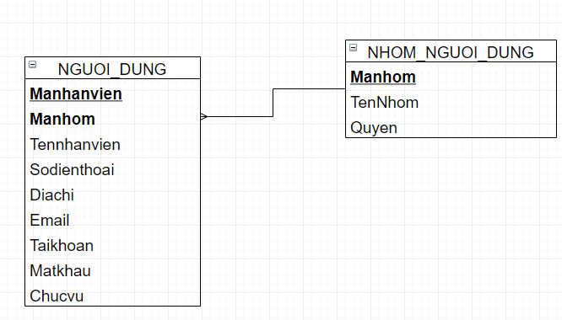

**4.3.2.Thêm trường dữ liệu kiểm soát**

-Thêm trường “idnguoidung” (Tương ứng có giá trị với trường “Manhanvien” trong bảng NGUOI_DUNG) vào các bảng sau :

* CHAM_CONG_GIO_HANH_CHINH
* CHAM_CONG_LAM_THEM
* QUYET_DINH_TANG_LUONG
* QUY_DINH_CHE_DO
* QUY_DINH_THUE_TNCN
* QUY_DINH_HE_SO
* KHEN_THUONG
* THANH_TOAN_LUONG
* THANH_TOAN_THUONG
* XIN_NGHI
* Mục đích : Thêm trường “Manguoidung” vào các bảng để kiểm soát việc thay đổi dữ liệu,cập nhật dữ liệu và có người chịu trách nhiệm khi có sai sót xảy ra

**4.3.3.Nghiên cứ tình huống gom bảng và thêm trường tính toán**

a.Gom bảng

* Xét 2 bảng “CHUC_VU” và “QUY_DINH_HE_SO”,do “CHUC_VU” luôn truy xuất cùng “QUY_DINH_HE_SO” và “CHUC_VU” chỉ gồm 1 trường Tenchucvu

=>Gộp lại sang 1 bảng duy nhất là QUY_DINH_HE_SO , chuyển thuộc tính Machucvu ở bảng “QUY_DINH_HE_SO” thành Tenchucvu

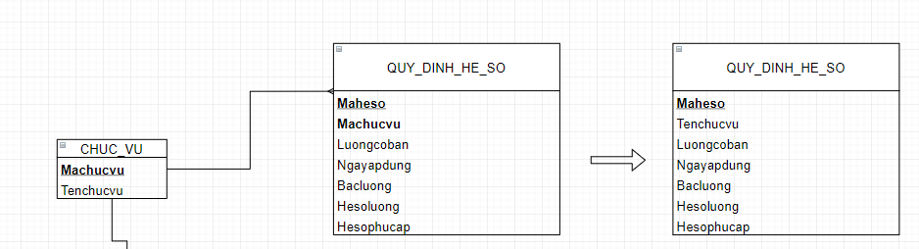

* Xét 2 bảng “CHUC_VU” và “NHAN_VIEN”,do “CHUC_VU” luôn truy xuất cùng “NHAN_VIEN” và “CHUC_VU” chỉ gồm 1 trường Tenchucvu

=>Gộp lại sang 1 bảng duy nhất là “NHAN_VIEN” , chuyển thuộc tính Machucvu ở bảng “NHAN_VIEN” thành Tenchucvu

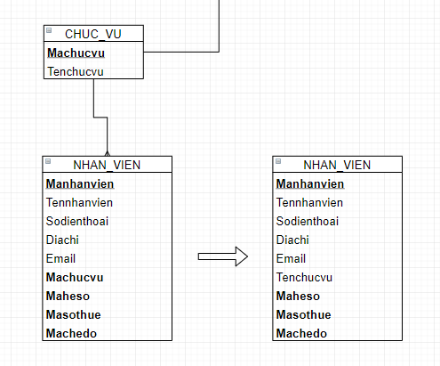

b.Thêm trường tính toán thực hiện nhiều lần :

Xét bảng “CT_CHAM_CONG_GIO_HANH_CHINH” luôn tính toán số giờ công =>

* Thêm trường Tongsogiocong = Sum(Giovao – giora) between Ngaybatdaucham and Ngayketthuccham (Tính tổng số giờ công hành chính của nhân viên trong khoảng thời gian chấm công)

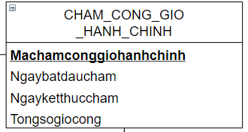

Xét bảng “CT_CHAM_CONG_LAM_THEM” luôn tính toán số giờ công =>

* Thêm trường Tongsogiolamthem = Sum(Giovao – giora) between Ngaybatdaucham and Ngayketthuccham (Tính tổng số giờ làm thêm của nhân viên trong khoảng thời gian chấm công)

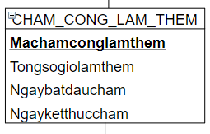

**4.3.4.Vẽ mô hình dữ liệu**

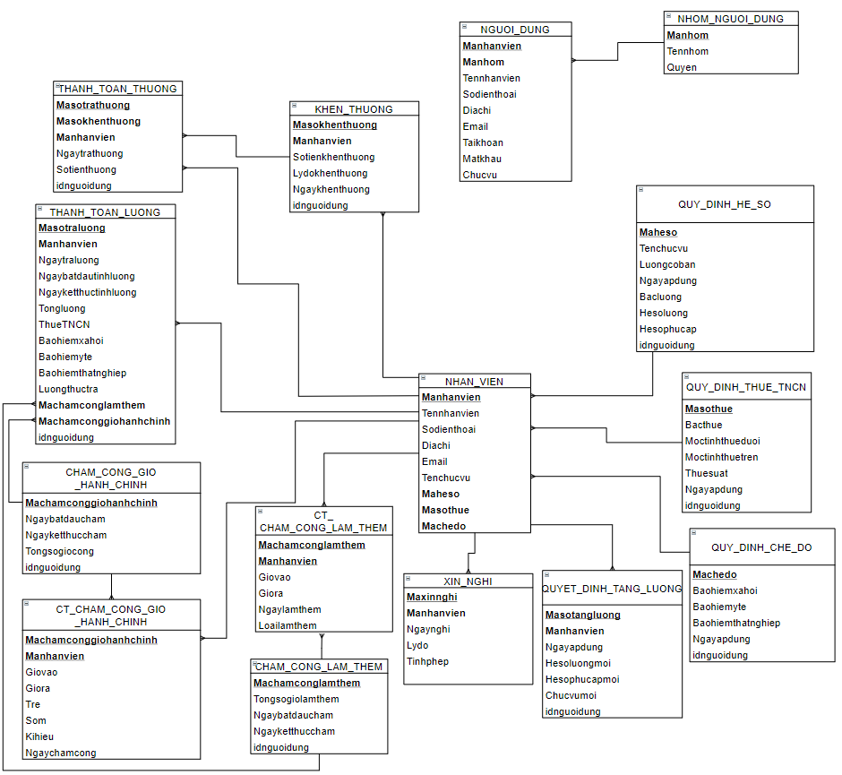

**4.3.5.Đặc tả bảng dữ liệu :**

* **BẢNG : NHOM_NGUOI_DUNG**

|  |  |  |  |  |  |  |  |  |  |  |  |
| --- | --- | --- | --- | --- | --- | --- | --- | --- | --- | --- | --- |
| 1.Số hiệu | | 1 | 2.Tên bảng | | NHOM_NGUOI_DUNG | | | | 3.Bí danh | NND | |
| 4.Mô tả : Lưu trữ thông tin nhóm người dùng | | | | | | | | | | | |
| 5.Mô tả chi tiết các cột | | | | | | | | | | | |
| Số | Tên cột | | | Mô tả | | | Kiểu dữ liệu | Khuôn dạng | | | N |
| #1 | Manhom | | | Mã nhóm người dùng | | | N(6) | Số nguyên | | | X |
| 2 | Tennhom | | | Tên nhóm | | | C(100) | Chữ cái | | | X |
| 3 | Quyen | | | Quyền thực thi của nhóm | | | C(50) | Chữ cái | | | X |
| 6.Khóa ngoài | | | | | | | | | | | |
| Số | | Tên | | | | Cột khóa ngoài | | | Quan hệ với bảng | | |
|  | |  | | | |  | | |  | | |

* **BẢNG : NGUOI_DUNG**

|  |  |  |  |  |  |  |  |  |  |  |  |
| --- | --- | --- | --- | --- | --- | --- | --- | --- | --- | --- | --- |
| 1.Số hiệu | | 2 | 2.Tên bảng | | NGUOI_DUNG | | | | 3.Bí danh | ND | |
| 4.Mô tả : Lưu trữ thông tin người dùng | | | | | | | | | | | |
| 5.Mô tả chi tiết các cột | | | | | | | | | | | |
| Số | Tên cột | | | Mô tả | | | Kiểu dữ liệu | Khuôn dạng | | | N |
| #1 | Manhanvien | | | Mã người dùng hệ thống (nhân viên) | | | N(6) | Số nguyên | | | X |
| 2 | Manhom | | | Mã nhóm người dùng | | | N(6) | Số nguyên | | | X |
| 3 | Tennhanvien | | | Tên nhân viên | | | C(50) | Chữ cái | | | X |
| 4 | Sodienthoai | | | Số điện thoại nhân viên | | | N(20) | Số nguyên | | |  |
| 5 | Diachi | | | Địa chỉ nhân viên | | | C(100) | Chữ cái + số | | |  |
| 6 | Email | | | Email nhân viên | | | C(50) | Chữ cái + số + kí tự | | |  |
| 7 | Taikhoan | | | Tài khoản đăng nhập | | | C(20) | Chữ cái + số | | | X |
| 8 | Matkhau | | | Mật khẩu đăng nhập | | | C(20) | Trừ ký tự đặc biệt | | | X |
| 9 | Chucvu | | | Chức vụ | | | C(50) | Chứ cái | | | X |
| 6.Khóa ngoài | | | | | | | | | | | |
| Số | | Tên | | | | Cột khóa ngoài | | | Quan hệ với bảng | | |
| 1 | | Manhom | | | | Manhom | | | NHOM_NGUOI_DUNG | | |

* **BẢNG : QUY_DINH_HE_SO**

|  |  |  |  |  |  |  |  |  |  |  |  |
| --- | --- | --- | --- | --- | --- | --- | --- | --- | --- | --- | --- |
| 1.Số hiệu | | 3 | 2.Tên bảng | | QUY_DINH_HE_SO | | | | 3.Bí danh | QDHS | |
| 4.Mô tả : Lưu trữ thông tin quy định hệ số lương,phụ cấp | | | | | | | | | | | |
| 5.Mô tả chi tiết các cột | | | | | | | | | | | |
| Số | Tên cột | | | Mô tả | | | Kiểu dữ liệu | Khuôn dạng | | | N |
| #1 | Maheso | | | Mã hệ số để quy định lương,phụ cấp | | | N(6) | Số nguyên | | | X |
| 2 | Tenchucvu | | | Tên chức vụ | | | C(50) | Chữ cái | | | X |
| 3 | Luongcoban | | | Lương cơ bản của chức vụ đó | | | N(20) | Số nguyên | | | X |
| 4 | Ngayapdung | | | Ngày áp dụng bậc lương mới | | | D(8) | DD/MM/YYYY | | | X |
| 5 | Bacluong | | | Bậc lương | | | N(6) | Chữ số | | | X |
| 6 | Hesoluong | | | Hệ số lương | | | N(6) | Chữ số | | | X |
| 7 | Hesophucap | | | Hệ số phụ cấp | | | N(6) | Chữ số | | | X |
| 8 | Idnguoidung | | | Mã người dùng | | | N(6) | Số nguyên | | | X |
| 6.Khóa ngoài | | | | | | | | | | | |
| Số | | Tên | | | | Cột khóa ngoài | | | Quan hệ với bảng | | |
|  | |  | | | |  | | |  | | |

* **BẢNG : QUY_DINH_THUE_TNCN**

|  |  |  |  |  |  |  |  |  |  |  |  |
| --- | --- | --- | --- | --- | --- | --- | --- | --- | --- | --- | --- |
| 1.Số hiệu | | 4 | 2.Tên bảng | | QUY_DINH_THUE_TNCN | | | | 3.Bí danh | QDTTNCN | |
| 4.Mô tả : Lưu trữ thông tin quy định về thuế thu nhập cá nhân phải đóng của nhân viên | | | | | | | | | | | |
| 5.Mô tả chi tiết các cột | | | | | | | | | | | |
| Số | Tên cột | | | Mô tả | | | Kiểu dữ liệu | Khuôn dạng | | | N |
| #1 | Masothue | | | Mã số thuế | | | N(6) | Số nguyên | | | X |
| 2 | Bacthue | | | Bậc thuế | | | N(6) | Số nguyên | | | X |
| 3 | Moctinhthueduoi | | | Mốc lương thấp nhất phải chịu bậc thuế đó | | | N(20) | Số nguyên | | | X |
| 4 | Moctinhthuetren | | | Mốc lương cao nhất phải chịu bậc thuế đó | | | N(20)) | Số nguyên | | | X |
| 5 | Thuesuat | | | % lương phải đóng thuế | | | N(6) | Chữ số | | | X |
| 6 | Ngayapdung | | | Ngày bắt đầu áp dụng mức thuế đó | | | D(8) | DD/MM/YYYY | | | X |
| 7 | Idnguoidung | | | Mã người dùng | | | N(6) | Số nguyên | | | X |
| 6.Khóa ngoài | | | | | | | | | | | |
| Số | | Tên | | | | Cột khóa ngoài | | | Quan hệ với bảng | | |
|  | |  | | | |  | | |  | | |

* **BẢNG : QUY_DINH_CHE_DO**

|  |  |  |  |  |  |  |  |  |  |  |  |
| --- | --- | --- | --- | --- | --- | --- | --- | --- | --- | --- | --- |
| 1.Số hiệu | | 5 | 2.Tên bảng | | QUY_DINH_CHE_DO | | | | 3.Bí danh | QDCD | |
| 4.Mô tả : Lưu trữ thông tin quy định về % lương đóng chế độ bảo hiểm của nhân viên | | | | | | | | | | | |
| 5.Mô tả chi tiết các cột | | | | | | | | | | | |
| Số | Tên cột | | | Mô tả | | | Kiểu dữ liệu | Khuôn dạng | | | N |
| #1 | Machedo | | | Mã chế độ | | | N(6) | Số nguyên | | | X |
| 2 | Baohiemxahoi | | | % lương đóng bảo hiểm xã hội | | | N(6) | Chữ số | | | X |
| 3 | Baohiemyte | | | % lương đóng bảo hiểm y tế | | | N(6) | Chữ số | | | X |
| 4 | Baohiemthatnghiep | | | % lương đóng bảo hiểm thất nghiệp | | | N(6) | Chữ số | | | X |
| 5 | Ngayapdung | | | Ngày bắt đầu áp dụng quy định | | | D(8) | DD/MM/YYYY | | | X |
| 6 | Idnguoidung | | | Mã người dùng | | | N(6) | Số nguyên | | | X |
| 6.Khóa ngoài | | | | | | | | | | | |
| Số | | Tên | | | | Cột khóa ngoài | | | Quan hệ với bảng | | |
|  | |  | | | |  | | |  | | |

* **BẢNG : NHAN_VIEN**

|  |  |  |  |  |  |  |  |  |  |  |  |
| --- | --- | --- | --- | --- | --- | --- | --- | --- | --- | --- | --- |
| 1.Số hiệu | | 6 | 2.Tên bảng | | NHAN_VIEN | | | | 3.Bí danh | NV | |
| 4.Mô tả : Lưu trữ thông tin của nhân viên | | | | | | | | | | | |
| 5.Mô tả chi tiết các cột | | | | | | | | | | | |
| Số | Tên cột | | | Mô tả | | | Kiểu dữ liệu | Khuôn dạng | | | N |
| #1 | Manhanvien | | | Mã nhân viên | | | N(6) | Số nguyên | | | X |
| 2 | Tennhanvien | | | Tên nhân viên | | | C(50) | Chữ cái | | | X |
| 3 | Sodienthoai | | | Số điện thoại | | | N(20) | Số nguyên | | |  |
| 4 | Diachi | | | Địa chỉ | | | C(100) | Chữ cái + chữ số | | |  |
| 5 | Email | | | Email nhân viên | | | C(50) | Chứ cái + chữ số+ký tự | | |  |
| 6 | Tenchucvu | | | Tên chức vụ | | | C(50) | Chữ cái | | | X |
| 7 | Maheso | | | Mã hệ số | | | N(6) | Số nguyên | | | X |
| 8 | Masothue | | | Mã số thuế | | | N(6) | Số nguyên | | | X |
| 9 | Machedo | | | Mã chế độ | | | N(6) | Số nguyên | | | X |
| 6.Khóa ngoài | | | | | | | | | | | |
| Số | | Tên | | | | Cột khóa ngoài | | | Quan hệ với bảng | | |
| 1 | | Maheso | | | | Maheso | | | QUY_DINH_HE_SO | | |
| 2 | | Masothue | | | | Masothue | | | QUY_DINH_THUE_TNCN | | |
| 3 | | Machedo | | | | Machedo | | | QUY_DINH_CHE_DO | | |

* **BẢNG : XIN_NGHI**

|  |  |  |  |  |  |  |  |  |  |  |  |
| --- | --- | --- | --- | --- | --- | --- | --- | --- | --- | --- | --- |
| 1.Số hiệu | | 7 | 2.Tên bảng | | XIN_NGHI | | | | 3.Bí danh | XN | |
| 4.Mô tả : Lưu trữ thông tin xin nghỉ làm của nhân viên | | | | | | | | | | | |
| 5.Mô tả chi tiết các cột | | | | | | | | | | | |
| Số | Tên cột | | | Mô tả | | | Kiểu dữ liệu | Khuôn dạng | | | N |
| #1 | Maxinnghỉ | | | Mã xin nghỉ | | | N(6) | Số nguyên | | | X |
| 2 | Manhanvien | | | Mã nhân viên | | | N(6) | Số nguyên | | | X |
| 3 | Ngaynghi | | | Ngày xin nghỉ | | | D(8) | DD/MM/YYYY | | | X |
| 4 | Lydo | | | Lý do nghỉ | | | C(100) | Chứ cái + số | | |  |
| 5 | Tinhphep | | | Tính phép | | | N(1) | 1 hoặc 0 | | |  |
| 6 | idnguoidung | | | Mã người dùng | | | N(6) | Số nguyên | | | X |
| 6.Khóa ngoài | | | | | | | | | | | |
| Số | | Tên | | | | Cột khóa ngoài | | | Quan hệ với bảng | | |
| 1 | | Manhanvien | | | | Manhanvien | | | NHAN_VIEN | | |

* **BẢNG : QUYET_DINH_TANG_LUONG**

|  |  |  |  |  |  |  |  |  |  |  |  |  |
| --- | --- | --- | --- | --- | --- | --- | --- | --- | --- | --- | --- | --- |
| 1.Số hiệu | | 8 | 2.Tên bảng | | | QUYET_DINH_TANG_LUONG | | | | 3.Bí danh | QDTL | |
| 4.Mô tả : Lưu trữ thông tin về quyết định tăng lương | | | | | | | | | | | | |
| 5.Mô tả chi tiết các cột | | | | | | | | | | | | |
| Số | Tên cột | | | Mô tả | | | Kiểu dữ liệu | Khuôn dạng | | | | N |
| #1 | Masotangluong | | | Mã số tăng lương | | | N(6) | Số nguyên | | | | X |
| 2 | Manhanvien | | | Mã nhân viên | | | N(6) | Số nguyên | | | | X |
| 3 | Ngayapdung | | | Ngày áp dụng mức lương mới | | | D(8) | DD/MM/YYYY | | | | X |
| 4 | Hesoluongmoi | | | Hệ số lương mới | | | N(6) | Chữ số | | | |  |
| 5 | Hesophucapmoi | | | Hệ số phụ cấp mới | | | N(1) | Chữ số | | | |  |
| 6 | Chucvumoi | | | Chức vụ mới | | | C(50) | Chữ cái | | | |  |
| 7 | idnguoidung | | | Mã người dùng | | | N(6) | Số nguyên | | | | X |
| 6.Khóa ngoài | | | | | | | | | | | | |
| Số | | Tên | | | Cột khóa ngoài | | | | Quan hệ với bảng | | | |
| 1 | | Manhanvien | | | Manhanvien | | | | NHAN_VIEN | | | |

* **BẢNG : CHAM_CONG_GIO_HANH_CHINH**

|  |  |  |  |  |  |  |  |  |  |  |  |  |
| --- | --- | --- | --- | --- | --- | --- | --- | --- | --- | --- | --- | --- |
| 1.Số hiệu | | 9 | 2.Tên bảng | | | CHAM_CONG_GIO_HANH  _CHINH | | | | 3.Bí danh | CCGHC | |
| 4.Mô tả : Lưu trữ thông tin về chấm công giờ hành chính | | | | | | | | | | | | |
| 5.Mô tả chi tiết các cột | | | | | | | | | | | | |
| Số | Tên cột | | | Mô tả | | | Kiểu dữ liệu | Khuôn dạng | | | | N |
| #1 | Machamconggiohanhchinh | | | Mã chấm công giờ hành chính | | | N(6) | Số nguyên | | | | X |
| 2 | Ngaybatdauchamcong | | | Ngày bắt đầu chấm công | | | D(8) | DD/MM/YYYY | | | | X |
| 3 | Ngayketthucchamcing | | | Ngày kết thúc chấm công | | | D(8) | DD/MM/YYYY | | | | X |
| 4 | Tongsogiocong | | | Tổng số giờ công hành chính đã làm trong thời gian chấm công | | | N(6) | Chữ số | | | | X |
| 5 | idnguoidung | | | Mã người dùng | | | N(6) | Số nguyên | | | | X |
| 6.Khóa ngoài | | | | | | | | | | | | |
| Số | | Tên | | | Cột khóa ngoài | | | | Quan hệ với bảng | | | |
|  | |  | | |  | | | |  | | | |

* **BANG : CHAM_CONG_LAM_THEM**

|  |  |  |  |  |  |  |  |  |  |  |  |  |
| --- | --- | --- | --- | --- | --- | --- | --- | --- | --- | --- | --- | --- |
| 1.Số hiệu | | 10 | 2.Tên bảng | | | CHAM_CONG_LAM_THEM | | | | 3.Bí danh | CCLT | |
| 4.Mô tả : Lưu trữ thông tin về chấm công giờ làm thêm | | | | | | | | | | | | |
| 5.Mô tả chi tiết các cột | | | | | | | | | | | | |
| Số | Tên cột | | | Mô tả | | | Kiểu dữ liệu | Khuôn dạng | | | | N |
| #1 | Machamconglamthem | | | Mã chấm công làm thêm | | | N(6) | Số nguyên | | | | X |
| 2 | Ngaybatdauchamcong | | | Ngày bắt đầu chấm công | | | D(8) | DD/MM/YYYY | | | | X |
| 3 | Ngayketthucchamcing | | | Ngày kết thúc chấm công | | | D(8) | DD/MM/YYYY | | | | X |
| 4 | Tongsogiolamthem | | | Tổng số giờ công làm thêm đã làm trong thời gian chấm công | | | N(6) | Chữ số | | | | X |
| 5 | idnguoidung | | | Mã người dùng | | | N(6) | Số nguyên | | | | X |
| 6.Khóa ngoài | | | | | | | | | | | | |
| Số | | Tên | | | Cột khóa ngoài | | | | Quan hệ với bảng | | | |
|  | |  | | |  | | | |  | | | |

* **BẢNG : CT_CHAM_CONG_GIO_HANH_CHINH**

|  |  |  |  |  |  |  |  |  |  |  |  |  |
| --- | --- | --- | --- | --- | --- | --- | --- | --- | --- | --- | --- | --- |
| 1.Số hiệu | | 11 | 2.Tên bảng | | | CT_CHAM_CONG_GIO_  HANH_CHINH | | | | 3.Bí danh | CTCCGHC | |
| 4.Mô tả : Lưu trữ thông tin về chi tiết chấm công giờ hành chính | | | | | | | | | | | | |
| 5.Mô tả chi tiết các cột | | | | | | | | | | | | |
| Số | Tên cột | | | Mô tả | | | Kiểu dữ liệu | Khuôn dạng | | | | N |
| #1 | Machamconggiohanhchinh | | | Mã chấm công giờ hành chính | | | N(6) | Số nguyên | | | | X |
| #2 | Manhanvien | | | Mã nhân viên | | | N(6) | Số nguyên | | | | X |
| 3 | Giờ vào | | | Giờ nhân viên vào làm | | | Datetime | DD/MM/YYYY  ss:mm:hh | | | | X |
| 4 | Giờ ra | | | Giờ nhân viên tan làm | | | Datetime | DD/MM/YYYY  ss:mm:hh | | | | X |
| 5 | Tre | | | Số phút đi trễ | | | N(3) | Số nguyên | | | |  |
| 6 | Som | | | Số phút về sớm | | | N(3) | Số nguyên | | | |  |
| 7 | Kihieu | | | Kí hiệu ngày chấm công | | | C(20) | Chứ cái + chữ số | | | |  |
| 8 | Ngaychamcong | | | Ngày chấm công | | | D(8) | DD/MM/YYYY | | | | X |
| 6.Khóa ngoài | | | | | | | | | | | | |
| Số | | Tên | | | Cột khóa ngoài | | | | Quan hệ với bảng | | | |
| 1 | | Machamcong  giohanhchinh | | | Machamconggiohanhchinh | | | | CHAM_CONG_GIO_  HANH_CHINH | | | |
| 2 | | Manhanvien | | | Manhanvien | | | | NHAN_VIEN | | | |

* **BẢNG : CT_CHAM_CONG_LAM_THEM**

|  |  |  |  |  |  |  |  |  |  |  |  |  |
| --- | --- | --- | --- | --- | --- | --- | --- | --- | --- | --- | --- | --- |
| 1.Số hiệu | | 12 | 2.Tên bảng | | | CT_CHAM_CONG_LAM_  THEM | | | | 3.Bí danh | CTCCLT | |
| 4.Mô tả : Lưu trữ thông tin về chi tiết chấm công làm thêm | | | | | | | | | | | | |
| 5.Mô tả chi tiết các cột | | | | | | | | | | | | |
| Số | Tên cột | | | Mô tả | | | Kiểu dữ liệu | Khuôn dạng | | | | N |
| #1 | Machamcong  lamthem | | | Mã chấm công làm thêm | | | N(6) | Số nguyên | | | | X |
| #2 | Manhanvien | | | Mã nhân viên | | | N(6) | Số nguyên | | | | X |
| 3 | Giờ vào | | | Giờ nhân viên vào làm | | | Datetime | DD/MM/YYYY  ss:mm:hh | | | | X |
| 4 | Giờ ra | | | Giờ nhân viên tan làm | | | Datetime | DD/MM/YYYY  ss:mm:hh | | | | X |
| 5 | Ngaylamthem | | | Ngày làm thêm | | | D(8) | DD/MM/YYYY | | | | X |
| 6 | Loailamthem | | | Loại làm thêm | | | C(50) | Chữ cái | | | | x |
| 6.Khóa ngoài | | | | | | | | | | | | |
| Số | | Tên | | | Cột khóa ngoài | | | | Quan hệ với bảng | | | |
| 1 | | Machamcong  lamthem | | | Machamconglamthem | | | | CHAM_CONG_LAM_  THEM | | | |
| 2 | | Manhanvien | | | Manhanvien | | | | NHAN_VIEN | | | |

* **BẢNG : THANH_TOAN_LUONG**

|  |  |  |  |  |  |  |  |  |  |  |  |  |  |
| --- | --- | --- | --- | --- | --- | --- | --- | --- | --- | --- | --- | --- | --- |
| 1.Số hiệu | | | 13 | 2.Tên bảng | | | THANH_TOAN_LUONG | | | | 3.Bí danh | TTL | |
| 4.Mô tả : Lưu trữ thông tin về thanh toán lương cho nhân viên | | | | | | | | | | | | | |
| 5.Mô tả chi tiết các cột | | | | | | | | | | | | | |
| Số | Tên cột | | | | Mô tả | | | Kiểu dữ liệu | Khuôn dạng | | | | N |
| #1 | Masotraluong | | | | Mã số trả lương | | | N(6) | Số nguyên | | | | X |
| 2 | Manhanvien | | | | Mã nhân viên | | | N(6) | Số nguyên | | | | X |
| 3 | Ngaytraluong | | | | Ngày trả lương | | | D(8) | DD/MM/YYYY | | | | X |
| 4 | Ngaybatdautinhluong | | | | Ngày bắt đầu tính lương | | | D(8) | DD/MM/YYYY | | | | X |
| 5 | Ngayketthuctinhluong | | | | Ngày kết thúc tính lương | | | D(8) | DD/MM/YYYY | | | | X |
| 6 | Tongluong | | | | Tổng lương nhận | | | N(20) | Số nguyên | | | | X |
| 7 | ThueTNCN | | | | Số tiền chi cho thuế TNCN | | | N(20) | Số nguyên | | | | x |
| 8 | Baohiemxa  hoi | | | | Số tiền chi cho bảo hiểm xã hội | | | N(20) | Số nguyên | | | | x |
| 9 | Baohiemyte | | | | Số tiền chi cho y tế | | | N(20) | Số nguyên | | | | x |
| 10 | Baohiemthat  nghiep | | | | Số tiền chi cho thất nghiệp | | | N(20) | Số nguyên | | | | x |
| 11 | Luongthuctra | | | | Lương thực trả | | | N(20) | Số nguyên | | | | X |
| 12 | Machamconglamthem | | | | Mã chấm công làm thêm | | | N(6) | Số nguyên | | | | x |
| 12 | Machamconggiohanhchinh | | | | Mã chấm công giờ hành chính | | | N(6) | Số nguyên | | | | x |
| 13 | Idnguoidung | | | | Mã người dùng | | | N(6) | Số nguyên | | | | x |
| 6.Khóa ngoài | | | | | | | | | | | | | |
| Số | | Tên | | | | Cột khóa ngoài | | | | Quan hệ với bảng | | | |
| 1 | | Machamcong  lamthem | | | | Machamconglamthem | | | | CHAM_CONG_LAM_  THEM | | | |
| 2 | | Machamconggiohanhchinh | | | | Machamconggiohanhchinh | | | | CHAM_CONG_GIO_HANH_CHINH | | | |

* **BẢNG : KHEN_THUONG**

|  |  |  |  |  |  |  |  |  |  |  |  |  |  |
| --- | --- | --- | --- | --- | --- | --- | --- | --- | --- | --- | --- | --- | --- |
| 1.Số hiệu | | | 14 | 2.Tên bảng | | | KHEN_THUONG | | | | 3.Bí danh | KT | |
| 4.Mô tả : Lưu trữ thông tin về khen thưởng cho nhân viên | | | | | | | | | | | | | |
| 5.Mô tả chi tiết các cột | | | | | | | | | | | | | |
| Số | Tên cột | | | | Mô tả | | | Kiểu dữ liệu | Khuôn dạng | | | | N |
| #1 | Masokhenthuong | | | | Mã số khen thưởng | | | N(6) | Số nguyên | | | | X |
| 2 | Manhanvien | | | | Mã nhân viên | | | N(6) | Số nguyên | | | | X |
| 3 | Sotienkhenthuong | | | | Số tiền khen thưởng | | | N(20) | Số nguyên | | | | X |
| 4 | Lydokhenthuong | | | | Lý do khen thưởng | | | C(100) | Chữ cái + chữ số | | | |  |
| 5 | Ngaykhenthuong | | | | Ngày khen thưởng | | | D(8) | DD/MM/YYYY | | | |  |
| 6 | Idnguoidung | | | | Mã người dùng | | | N(6) | Số nguyên | | | | x |
| 6.Khóa ngoài | | | | | | | | | | | | | |
| Số | | Tên | | | | Cột khóa ngoài | | | | Quan hệ với bảng | | | |
| 1 | | Manhanvien | | | | Manhanvien | | | | NHAN_VIEN | | | |

* **BẢNG : THANH_TOAN_THUONG**

|  |  |  |  |  |  |  |  |  |  |  |  |  |  |
| --- | --- | --- | --- | --- | --- | --- | --- | --- | --- | --- | --- | --- | --- |
| 1.Số hiệu | | | 15 | 2.Tên bảng | | | THANH_TOAN_THUONG | | | | 3.Bí danh | TTT | |
| 4.Mô tả : Lưu trữ thông tin về thanh toán thưởng cho nhân viên | | | | | | | | | | | | | |
| 5.Mô tả chi tiết các cột | | | | | | | | | | | | | |
| Số | Tên cột | | | | Mô tả | | | Kiểu dữ liệu | Khuôn dạng | | | | N |
| #1 | Masotrathuong | | | | Mã số trả thưởng | | | N(6) | Số nguyên | | | | X |
| 2 | Manhanvien | | | | Mã nhân viên | | | N(6) | Số nguyên | | | | X |
| 3 | Masokhenthuong | | | | Mã số khen thưởng | | | N(6) | Số nguyên | | | | X |
| 4 | Ngaytrathuong | | | | Ngày trả thưởng | | | D(8) | DD/MM/YYYY | | | | X |
| 5 | Sotienthuong | | | | Số tiền thưởng | | | N(20) | Số nguyên | | | | x |
| 6 | Idnguoidung | | | | Mã người dùng | | | N(6) | Số nguyên | | | | x |
| 6.Khóa ngoài | | | | | | | | | | | | | |
| Số | | Tên | | | | Cột khóa ngoài | | | | Quan hệ với bảng | | | |
| 1 | | Manhanvien | | | | Manhanvien | | | | NHAN_VIEN | | | |
| 2 | | Masokhenthuong | | | | Masokhenthuong | | | | KHEN_THUONG | | | |

**4.Thiết kế giao diện**

**4.1.Thiết kế hệ thống đơn chọn**

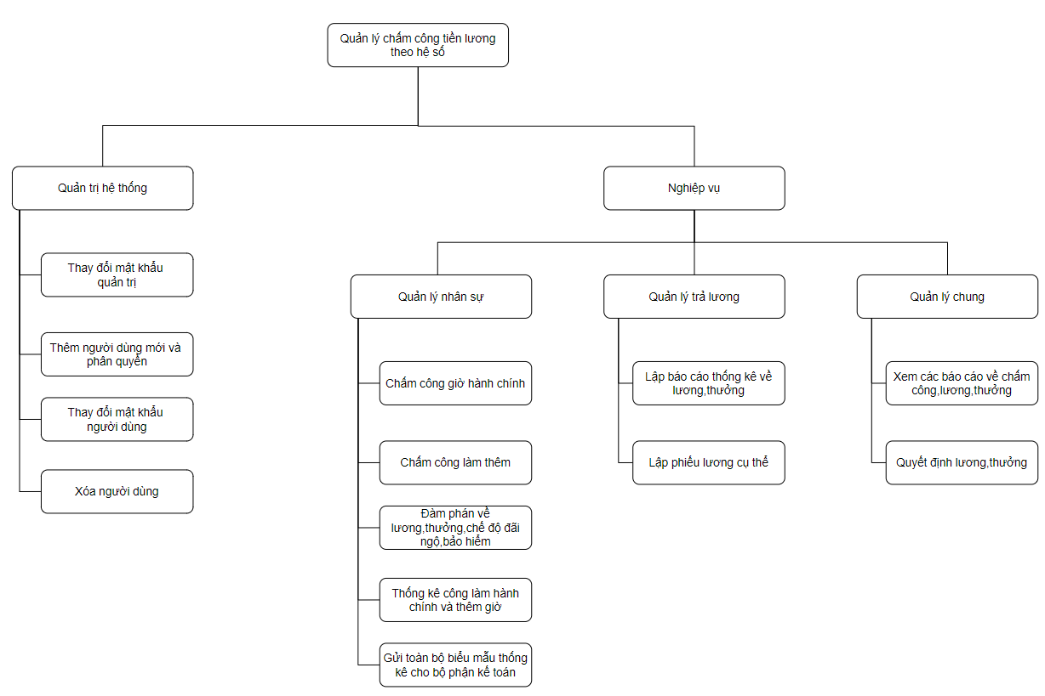

**4.2-4.3.Thiết kế giao diện nhập liệu**

**a.Giao diện danh mục**

1.Tên giao diện : Quy định thuế thu nhập cá nhân

2.Người sử dụng : nhân viên bộ phận quản lý nhân sự

3.Nhiệm vụ : cập nhật thông tin quy định về thuế thu nhập cá nhân

4.Mẫu thiết kế :

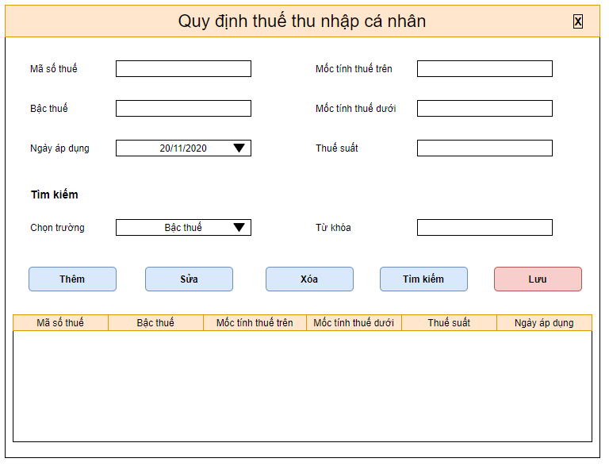

5.Tiền điều kiện : Đã đăng nhập quyền nhân viên bộ phận quản lý nhân sự

6.Hậu điều kiện : Trở lại màn hình chính sau khi thực hiện xong thao tác

7.Biểu đồ hoạt động :

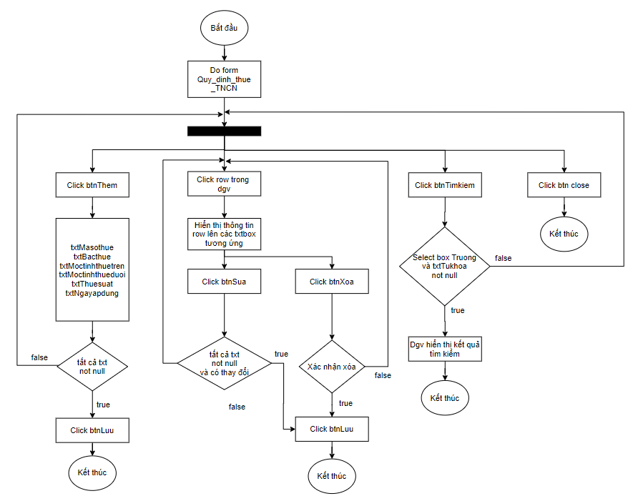

8.Bảng dữ liệu :

|  |  |  |  |
| --- | --- | --- | --- |
| Bảng dữ lliệu sử dụng | Thuộc tính sử dụng | Mức độ sử dụng | Ràng buộc toàn vẹn |
| QUY_DINH_THUE_  TNCN | **Masothue** | C,E,R,D | Tự sinh theo khuông dạng |
| Bacthue | C,E,R,D | Chữ số |
| Moctinhthuetren | C,E,R,D | Chữ số |
| Moctinhthueduoi | C,E,R,D | Chữ số |
| Thuesuat | C,E,R,D | Chữ số |
| Ngayapdung | C,E,R,D | Ngày tháng |

9.Quy trình,công thức xử lý :

* BtnThem : Sau khi nhập toàn bộ dữ liệu các txtMasothue, txtBacthue, txtMoctinhthuetren, txtMoctinhthueduoi, txtThuesuat, txtNgayapdung có thể bấm Thêm để thực hiện thêm
* Dgv : Datagridview của form Quy định thuế TNCN,mỗi khi ấn vào 1 dòng của dgv sẽ hiểu thị thông tin tương ứng của dòng đó lên các ô txt
* BtnSua : Sau khi chọn 1 dòng bất kì muốn sửa ở trong Datagridview,dữ liệu trong dòng đó sẽ được hiển thị lên các txt tương ứng,người sử dụng có thể sửa theo ý muốn sau đó ấn Sửa để xác nhận.
* BtnXoa : Sau khi chọn 1 dòng bất kì muốn sửa ở trong Datagridview,dữ liệu trong dòng đó sẽ được hiển thị lên các txt tương ứng,người sử dụng có thể xóa dòng dữ liệu này nếu muốn bằng cách ấn Xóa,1 ô thông báo xác nhận “Bạn có thực sự muốn xóa” hiện lên,nếu ấn “Có” thì sẽ xóa còn nếu “Không” thì sẽ hủy.
* BtnTimkiem : Chọn trường tìm kiếm trong selectboxTruong và điền từ khóa tìm kiếm vào txtTukhoa,nhấn tìm kiếm để tìm kiếm thông tin bạn muốn,thông tin tìm kiếm sẽ được hiển thị ở dgv
* BtnLuu : Lưu lại tất cả các dữ liệu sau khi thực hiện hành động thêm,sửa,xóa vào CSDL.

10.Định dạng kết quả đầu ra

* Bảng dữ liệu bị thay đổi : QUY_DINH_THUE_TNCN
* Trạng thái hệ thống sau khi thoát khỏi giao diện : trở về trang chủ trước khi gọi giao diện

**b.Giao diện nghiệp vụ**

1.Tên giao diện : Chấm công làm thêm

2.Người sử dụng : nhân viên bộ phận quản lý nhân sự

3.Nhiệm vụ : cập nhật thông tin về chấm công làm thêm

4.Mẫu thiết kế : Trở lại màn hình chính sau khi thực hiện xong thao tác

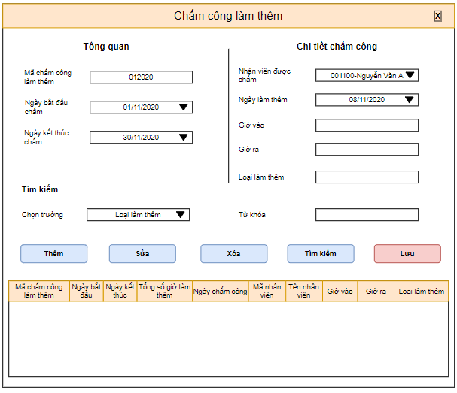

5.Tiền điều kiện : đã đăng nhập quyền nhân viên bộ phận quản lý nhân sự

6.Hậu điều kiện : Trở lại màn hình chính sau khi thực hiện xong thao tác

7.Biểu đồ hoạt động :

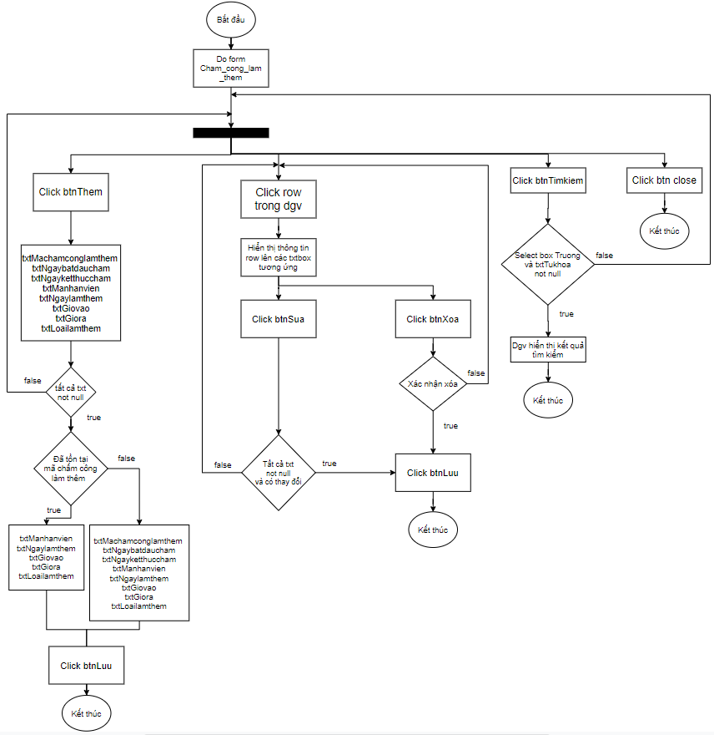

8.Bảng dữ liệu :

|  |  |  |  |
| --- | --- | --- | --- |
| Bảng dữ lliệu sử dụng | Thuộc tính sử dụng | Mức độ sử dụng | Ràng buộc toàn vẹn |
| CHAM_CONG_  LAM_THEM | **Machamconglamthem** | C,E,R | Tự sinh theo khuông dạng |
| Ngaybatdaucham | C,E,R | Ngày tháng |
| Ngayketthuccham | C,E,R | Ngày tháng |
| CT_CHAM_CONG_  LAM_THEM | **Machamconglamthem** | C | Tham chiếu từ CHAM_  CONG_LAM_THEM |
| **Manhanvien** | C | Tham chiếu từ NHAN_  VIEN |
| Giovao | C,E,R | Ngày giờ |
| Giora | C,E,R | Ngày giờ |
| Ngaylamthem | C,E,R | Ngày tháng |
| Loailamthem | C,E,R | Chữ cái |
| NHAN_VIEN | **Manhanvien** | R |  |
| Tennhanvien | R |  |

9.Quy trình,công thức xử lý :

* BtnThem : Sau khi nhập toàn bộ dữ liệu các txtMachamconglamthem, txtNgaybatdaucham, txtNgayketthuccham, txtTennhanvien, txtNgaylamthem, txtGiovao,txtGiora,txtLoailamthem có thể bấm Thêm để thực hiện thêm.Sau khi ấn Thêm,chương trình sẽ kiểm tra xem mã chấm công đó đã tồn tại hay chưa,nếu chưa tồn tại thì sẽ lấy toàn bộ các txt để thực hiệm thêm,còn nếu đã tồn tại mã chấm công thì lấy các txt của chi tiết chấm công để thêm
* Dgv : Datagridview của form Chấm công làm thêm,mỗi khi ấn vào 1 dòng của dgv sẽ hiểu thị thông tin tương ứng của dòng đó lên các ô txt
* BtnSua : Sau khi chọn 1 dòng bất kì muốn sửa ở trong Datagridview,dữ liệu trong dòng đó sẽ được hiển thị lên các txt tương ứng,người sử dụng có thể sửa theo ý muốn sau đó ấn Sửa để xác nhận.
* BtnXoa : Sau khi chọn 1 dòng bất kì muốn sửa ở trong Datagridview,dữ liệu trong dòng đó sẽ được hiển thị lên các txt tương ứng,người sử dụng có thể xóa dòng dữ liệu này nếu muốn bằng cách ấn Xóa,1 ô thông báo xác nhận “Bạn có thực sự muốn xóa” hiện lên,nếu ấn “Có” thì sẽ xóa còn nếu “Không” thì sẽ hủy.
* BtnTimkiem : Chọn trường tìm kiếm trong selectboxTruong và điền từ khóa tìm kiếm vào txtTukhoa,nhấn tìm kiếm để tìm kiếm thông tin bạn muốn,thông tin tìm kiếm sẽ được hiển thị ở dgv
* BtnLuu : Lưu lại tất cả các dữ liệu sau khi thực hiện hành động thêm,sửa,xóa vào CSDL.

10.Định dạng kết quả đầu ra

* Bảng dữ liệu bị thay đổi : CHAM_CONG_LAM_THEM, CT_CHAM_CONG_LAM_THEM.
* Trạng thái hệ thống sau khi thoát khỏi giao diện : trở về trạng thái trước khi gọi giao diện

**4.4-4.5.Thiết kế báo cáo.**

**a.Báo cáo nghiệp vụ**

1.Tên báo cáo : Báo cáo chấm công làm thêm

2.Người lập : nhân viên bộ phận quản lý nhân sự

3.Nhiệm vụ : Từ những lần chấm công qua máy chấm công,lập bảng chấm công làm thêm giờ để gửi cho bộ phận kế toán tính lương và gửi cho bộ phận giám đốc để xem xét quyết định khen thưởng cho ai có thành tích tốt

4.Môi trường : nhân viên chấm công

5.Mẫu báo cáo :

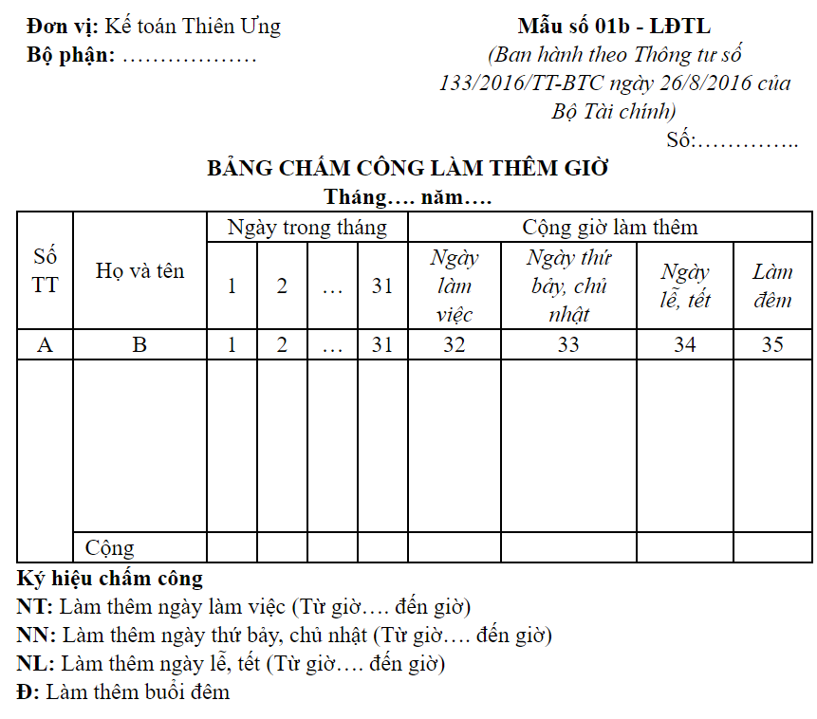

6.Bảng dữ liệu :

|  |  |
| --- | --- |
| Bảng dữ liệu | Thuộc tính sử dụng |
| NHAN_VIEN | **Manhanvien**  Tennhanvien |
| CHAM_CONG_LAM_THEM | **Machamconglamthem**  Tongsogiocong  Ngaybatdaucham  Ngayketthuccham |
| CT_CHAM_CONG_LAM_THEM | **Machamconglamthem**  **Manhanvien**  Giovao  Giora  Ngaylamthem  Loailamthem |

7.Trường dữ liệu tính toán

Ngày làm việc = Sum(Giovao – Giora) where Loailamthem = “NT” and Ngaylamthem between “01/01/2020” and “31/01/2020”

Ngày thứ bảy,chủ nhật = Sum(Giovao – Giora) where Loailamthem = “NN” and Ngaylamthem between “01/01/2020” and “31/01/2020”

Ngày lễ,tết = Sum(Giovao – Giora) where Loailamthem = “NL” and Ngaylamthem between “01/01/2020” and “31/01/2020”

Làm đêm = Sum(Giovao – Giora) where Loailamthem = “Đ” and Ngaylamthem between “01/01/2020” and “31/01/2020”

Cộng Ngày trong tháng (1…31) = ∑ Ngày trong tháng (1…31)

Cộng Ngày làm việc = ∑ Ngày làm việc

Cộng Ngày thứ bảy,chủ nhật = ∑ Ngày thứ bảy chủ nhật

Cộng Ngày lễ,tết= ∑ Ngày lễ,tết

Cộng Đêm = ∑Đêm

8.Kích cỡ : giấy A4

9.Số lượng phiên bản : 2 (1 cho bộ phận kế toán và 1 cho bộ phận giám đốc)

**b.Báo cáo thống kê**

1.Tên báo cáo : Báo cáo thu chi của nhân viên

2.Người lập : bộ phận kế toán

3.Nhiệm vụ : thống kê thu chi trong khoảng thời gian nhất định,rồi gửi lên bộ phận giám đốc để xem xét có cần phải tăng lương,giảm lương,cắt giảm nhân sự,khen thưởng cho phù hợp với tình hình tài chính công ty.

4.Môi trường : Nhân viên được trả lương

5.Mẫu báo cáo :

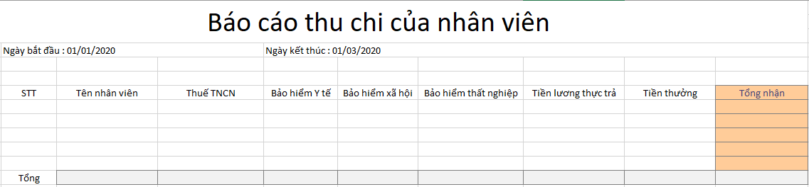

6.Bảng dữ liệu

|  |  |
| --- | --- |
| **Tên bảng** | **Thuộc tính sử dụng** |
| NHAN_VIEN | **Manhanvien**  Tennhanvien |
| THANH_TOAN_LUONG | **Masotraluong**  **Manhanvien**  Ngaytraluong  ThueTNCN  Baohiemxahoi  Baohiemyte  Baohiemthatnghiep  Luongthuctra |
| THANH_TOAN_THUONG | **Masotrathuong**  **Manhanvien**  Ngaytrathuong  Sotienthuong |

7.Trường dữ liệu tính toán

* Tổng nhận = Tiền lương thực trả + Tiền thưởng
* Tổng Thuế TNCN = ∑ Thuế TNCN
* Tổng Bảo hiêm y tế = ∑Bảo hiểm y tế
* Tổng Bảo hiểm xã hội = ∑ Bảo hiểm xã hội
* Tổng Bảo hiểm thất nghiệp = ∑ Bảo hiểm thất nghiệp
* Tổng Tiền lương thực trả = ∑ Lương thực trả
* Tổng Tiền thưởng = ∑ Tiền thưởng
* Tổng Tổng nhận = ∑ Tổng nhận

8.Kích cỡ : A4

9.Số lượng : 1